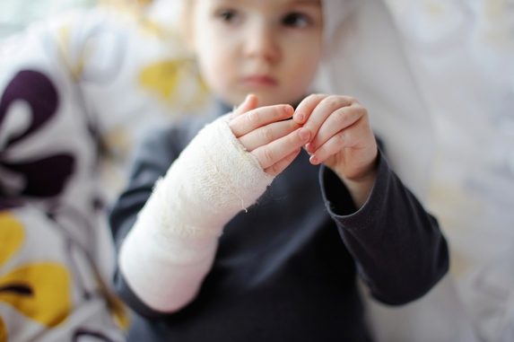
Детский травматизм
Травматизм и насилие являются главными причинами гибели детей во всем мире. Дети всегда были и остаются самой уязвимой и незащищенной частью населения. Что обусловлено огромным разнообразием опасностей, подстерегающих детей, их неподготовленностью, малыми возможностями для самозащиты и самопомощи.
Ежегодно в Беларуси травмы получают более 750 тысяч жителей, из них около 150 тысяч – это дети и подростки в возрасте до 18 лет. Категории дорожно-транспортных происшествий и падений с высоты попадают в число главных причин болезней во всем мире среди детей
На детский возраст приходится до 25% всех повреждений, которые получает человечество в результате различных травм. Наибольшее число травм происходит у мальчиков, что объясняется большей их активностью и любознательностью.
Травматизм в детском возрасте нередко становятся причиной инвалидности на всю жизнь. Наибольшему риску подвержены дети в возрасте 1-4 года, которые еще не могут адекватно оценить опасность. Маленький ребенок, получив свободу передвижения, начинает изучать окружающий мир и накапливать свой собственный опыт методом проб и ошибок. В этом возрасте в основном имеют место бытовые травмы (ушибы, ожоги, переломы), почти половина несчастных случаев относится к числу серьезных повреждений.
Неудовлетворительный уход за ребенком со стороны взрослых — основной фактор, который приводят к травмам детей грудного возраста, в частности, к ожогам. Причиной возникновения ожогов могут быть горячие предметы, сосуды с горячей жидкостью, оставленные возле ребенка или в местах его досуга, плохое состояние электропроводки.
Переломы чаще всего связаны с падением с кроватки, коляски, стола, что тоже является недосмотром со стороны родителей и окружающих взрослых людей.
У детей школьного возраста травмы могут быть самыми разнообразными. В быту это могут быть ожоги, падение с лестницы, с велосипеда, забора, деревьев, дорожно-транспортные происшествия. На тяжесть дорожного травматизма большое влияние оказывают такие факторы, как скорость автомобиля, нахождение водителя в нетрезвом состоянии, состояние дороги, погодные условия (гололёд), время года и часы суток.
Безответственность взрослых: употребление алкоголя, несоблюдение правил дорожного движения и незнание их, оставление детей без присмотра – стоят детям здоровья и жизни.
Уличный травматизм учащается весной и летом, когда дети большую часть времени проводят на улице.
Большую часть своего времени ребенок проводит в обществе родителей и естественно, что примеры поведения на улице и в быту он берет, прежде всего, от них.
Очень важно для взрослых – самим правильно вести себя во всех ситуациях, как в быту, на улице, на производстве, демонстрируя детям безопасный образ жизни. Не забывайте, ваш пример, залог долгой и безопасной жизни для вашего малыша.
Для того чтобы предохранить детей от травм, взрослые должны соблюдать следующие правила безопасности: строго следить за тем, чтобы во время приема горячей пищи дети не опрокидывали на себя чашки, тарелки и т.п.; с осторожностью переносить посуду с горячей жидкостью в местах где внезапно могут появиться дети; не разрешать детям находиться рядом во время приготовления пищи, мытья посуды, стирки белья, глажки; прятать в недоступных местах спички, зажигалки; хранить кислоты, щелочи и другие ядовитые вещества в местах, недоступных детям; не допускать детей близко к печке и накаленным предметам (электроплитке, утюгу, чайнику и др.); при купании детей в ванне или водоёме взрослым нельзя ни на минуту отлучаться, выпуская ребёнка из виду.
Очень важно при родительской опеке не развить у ребенка чувства робости и страха перед окружающим миром, а внушить ему, что опасности можно избежать, соблюдая простые правила безопасности. Тема травм становится одной из самых актуальных в период гололедицы и снегопада.

